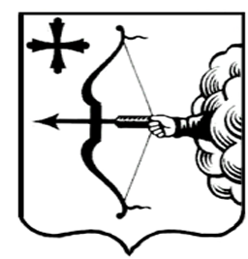

ПРАВИТЕЛЬСТВО КИРОВСКОЙ ОБЛАСТИ

РАСПОРЯЖЕНИЕ

06.02.2015 № 38
г. Киров
О внесении законопроекта для рассмотрения Законодательным
Собранием Кировской области

Рассмотрев представленный департаментом государственной собственности Кировской области проект закона Кировской области «О внесении изменений в Закон Кировской области «О бесплатном предоставлении гражданам, имеющим трех и более детей, земельных участков на территории Кировской области», в соответствии со статьей 48 Устава Кировской области:
1. Внести на рассмотрение Законодательного Собрания Кировской области проект закона Кировской области «О внесении изменений в Закон Кировской области «О бесплатном предоставлении гражданам, имеющим трех и более детей, земельных участков на территории Кировской области».
2. Определить докладчиком на заседании Законодательного Собрания Кировской области по законопроекту заместителя директора департамента государственной собственности Кировской области Гагаринова С.Г.

Губернатор –
Председатель Правительства
Кировской области Н.Ю. Белых

